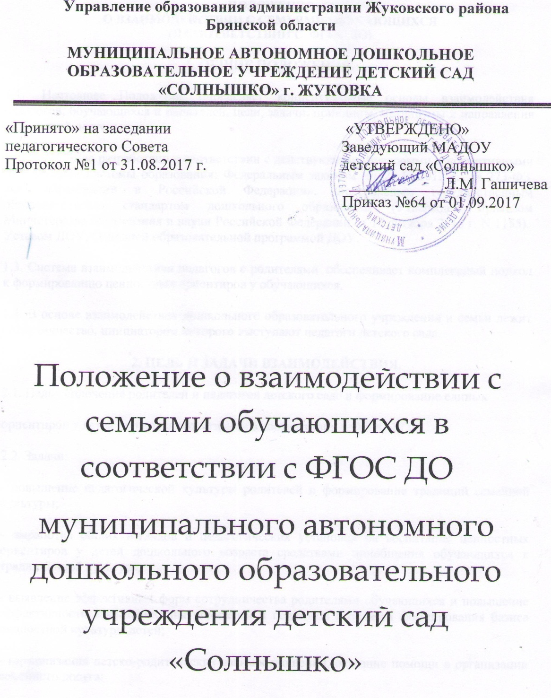
1. ОБЩИЕ ПОЛОЖЕНИЯ.
1.1. Настоящее Положение определяет концептуальные основы взаимодействия педагогов, обучающихся и родителей, цели, задачи, принципы, механизмы и направления совместной деятельности
1.2. Положение разработано в соответствии с действующими правовыми и нормативными документами системы образования: Федеральным законом от 29.12.2012 г. № 273-ФЗ «Об образовании в Российской Федерации», Федеральным государственным образовательным стандартом дошкольного образования (Утвержден приказом Министерства образования и науки Российской Федерации от 17 октября 2013 г. N 1155), Уставом ДОУ, Основной образовательной программой ДОУ.
1.3. Система взаимодействия педагогов с родителями обеспечивает комплексный подход к формированию ценностных ориентиров у обучающихся.
1.4. В основе взаимодействия дошкольного образовательного учреждения и семьи лежит сотрудничество, инициатором которого выступают педагоги детского сада.
2. ЦЕЛЬ И ЗАДАЧИ ВЗАИМОДЕЙСТВИЯ.
2.1. Цель: сплочение родителей и педагогов детского сада и формирование единых
ориентиров у детей дошкольного возраста в соответствии с ФГОС ДО.
2.2. Задачи:
- повышение педагогической культуры родителей и формирование традиций семейной культуры;
- выработка общих взглядов и педагогических установок на воспитание ценностных ориентиров у детей дошкольного возраста средствами приобщения обучающихся к традиционной культуре;
- выявление эффективных форм сотрудничества родителями обучающихся и повышение эффективности взаимодействия родителей и педагогов в области формирования базиса личностной культуры детей;
- гармонизация детско-родительских взаимоотношений, оказание помощи в организации семейного досуга;
- повышение правовой грамотности родителей в области защиты прав и достоинств ребенка;
- повышение педагогической компетентности и воспитательной культуры родителей по всем фундаментальным основам воспитания: физического, социально-нравственного, художественно-эстетического, познавательного, базирующихся принципах педагогики ненасилия;
- организация комплексного сопровождения взаимодействия детского сада с семьей со стороны специалистов: воспитателя, музыкального руководителя, инструктора по физическому воспитанию, педагога-психолога, учителя-логопеда.
- создание условий для обмена педагогическим и семейным опытом, установления дружеских взаимоотношений семей.
3. ОСНОВНЫЕ ПРИНЦИПЫ РАБОТЫ ДЕТСКОГО САДА.
Достижению цели и задач способствуют принципы работы детского сада:
- функционирование его как открытой системы;
- активное вовлечение родителей обучающихся в педагогический процесс с использованием современных технологий и интерактивных методов взаимодействия детского сада и семьи;
- понимание, признание и принятие ребенка и его семьи;
- приоритет культурологического подхода к определению целей и содержанию воспитания детей;
- переориентация педагогов с передачи знаний, умений и навыков на формирование ценностных ориентации и воспитание отношений, способствующих более продуктивному их усвоению;
- формирование ценностно-смысловых ориентации (добра, красоты, познания, здорового образа жизни), моральных эстетических ценностей, идеалов художественного вкуса и творческой самореализации народных мастеров, представлений о смысле жизни отдельного человека и целого народа средствами приобщения детей и их семей к традиционной русской культуре;
- амплификация развития ребенка в процессе организации развивающего взаимодействия с взрослыми (родителями и педагогами) и другими детьми;
- тактичность и соблюдение прав родителей на осуществление ведущей роли в воспитании и образовании ребенка и понимание неизбежной субъективности точки зрения педагога;
- личностно-ориентированный подход и правила «педагогики ненасилия»,
- принцип доступности (каждый желающий может участвовать в мероприятиях, коллективных делах) и открытость (на сайте детского сада можно ознакомиться с Уставом, Договором с родителями, Положением о Совете учреждения и иными локальными актами, исторической справкой учреждения и текущей информацией);
- принцип доброжелательности всех участников содружества, соблюдения морально-этического устава, разработанного для формирования позитивных взаимоотношений между родителями и педагогами;
- принцип добровольности (в процессе реализации задач и содержания образовательной Программы ДОУ не допускается никакого принуждения).
4. ПРИОРИТЕТНЫЕ НАПРАВЛЕНИЯ РАБОТЫ ПО ОРГАНИЗАЦИИ ВЗАИМОДЕЙСТВИЯ ДЕТСКОГО САДА И СЕМЬИ.
Приоритетны следующие направления работы:
- изучение семьи с целью выяснения ее возможностей в области формирования ценностных ориентиров;
- группировка семей по принципу возможности их влияния на процесс формирования ценностных ориентиров средствами традиционной культуры и музейной педагогики в домашних условиях и условиях сотрудничества с детским садом;
- анализ начальных и конечных результатов совместной воспитательно-образовательной деятельности и содружества семьи и детского сада.
5. ОРГАНИЗАЦИЯ РАБОТЫ.
5.1. Педсовет ДОУ утверждает план работы по организации взаимодействия детского сада и семьи на учебный год. Его содержание определяется задачами, стоящими перед ДОУ и конкретными условиями ее работы. План работы Родительского комитета ДОУ согласовывается с заведующим ДОУ.
5.2. Организация взаимодействия детского сада и семьи предполагает следующие этапы работы:
- изучение семьи с целью выяснения ее возможностей по воспитанию и обучению детей;
- группировку семей по принципу возможности их нравственного потенциала для воспитания и обучения своего ребенка, детей группы;
- составление программы совместных действий педагога и родителей;
- анализ начальных и конечных результатов их совместной воспитательно-образовательной деятельности.
5.3. Требования к организации взаимодействия детского сада и семьи:
- целенаправленность (каждое мероприятие направлено на достижение конкретной цели по предупреждению типичных ошибок родителей);
- планомерность и систематичность (непрерывность, последовательное усложнение и расширение круга проблем, комплексный подход к формированию системы ценностных ориентиров и развитию личности ребенка);
- конкретный и дифференцированный подход (учет различия в системе общечеловеческих и традиционных для той или иной культуры, нации или религии ценностей).
5.4. Общепедагогические и специфические условия к организации взаимодействия детского сада и семьи:
- сочетание индивидуального подхода к каждой семье с организацией работы со всеми родителями группы;
- взаимосвязь разных форм работы с родителями;
- одновременное влияние на родителей и детей, позволяющее сформировать ценностно-ориентированные отношения;
- обеспечение в работе с родителями определенной последовательности, системы согласования личных, индивидуальных и общественных, общечеловеческих ценностей;
- учет своеобразия условий жизни и ценностей каждой семьи, возраста родителей, уровня подготовленности к решению вопросов воспитания и обучения на основе приобщения детей к ценностям традиционной культуры;
- ценностно-ориентированный характер взаимоотношений работников дошкольного учреждения с родителями: доверие во взаимоотношениях между педагогом и родителями;
- соблюдение такта, чуткости, отзывчивости по отношению к родителям.
5.5. Методы и формы организации совместного с родителями воспитательно-образовательного процесса:
- посещение семей;
- наглядная пропаганда педагогических знаний (стенды с рекомендациями для родителей);
- активные родительские собрания (показ занятий-бесед, обсуждение увиденного и ранжирование своих впечатлений, выработка общих ценностных установок, раздача памяток по теме собрания);
- консультации;
- семинары-практикумы;
- конференции для родителей;
- дни открытых дверей (открытые просмотры образовательной деятельности);
- устные журналы;
- круглые столы;
- деловые игры;
- вечера вопросов и ответов (концентрированная педагогическая информация по самым разнообразным вопросам, в том числе и по формированию ценностных установок детей);
- совместные праздники, досуги, развлечения, спектакли;
5.6. Организация методической работы с педагогами:
- семинары-практикумы, консультации для педагогов (вопросы подготовки и проведения родительских собраний, пути повышения активности родителей и формирования ценностно-ориентированного общения детей и взрослых в семье и детском саду, рекомендации по подготовке и проведению нетрадиционных форм работы с родителями, современные методики воспитания и обучения детей).
5.7. Методы и приемы сотрудничества детского сада с семьей:
- методы активизации, которые делятся на методы выявления и формирования запроса родителей, поиска форм и методов реализации, корректировки;
- методы организации совместной деятельности (планирование, организация и контроль);
- методы формирования рефлексии (самоанализ и самооценка, коллективное обсуждение результатов сотрудничества, экспертная оценка) и др.
5.8. Внутреннее и внешнее взаимодействие семьи и детского сада.
5.8.1. Внутреннее взаимодействие - активное взаимодействие всех участников воспитательно-образовательного процесса в дошкольном учреждении, формирование партнерского сообщества сотрудников, детей и родителей;
Условия внутреннего взаимодействия:
- создание в ДОУ атмосферы общности интересов педагогов и родителей, их эмоциональной взаимоподдержки;
- переориентация педагогов во взаимоотношениях с родителями с назиданий и поучений на партнерство и поддержку их педагогических возможностей, взаимопроникновение в проблемы друг друга;
- соблюдение принципа единства воспитательных воздействий ДОУ и семьи;
- тактичность и соблюдение прав родителей на осуществление ведущей роли в воспитании и образовании ребенка и понимание неизбежной субъективности точки зрения педагога.
Формы такого взаимодействия: совместные праздники, досуги, семейные экскурсии, защита детско-родительских проектов, творческие мастерские, сайт детского сада с необходимой информацией для родителей, материалами прошедших мероприятий.
5.8.2. Внешнее взаимодействие - взаимодействие детско-родительского и педагогического коллектива дошкольного учреждения с общественными и социальными структурами: общеобразовательной школой, историческим музеем, домом культуры, и т.д.
6. КОНТРОЛЬ.
6.1. Контроль за организацией взаимодействия детского сада и семьи группах и в ДОУ возложена на руководителя учреждения.
6.2. Координатором внутренних и внешних взаимодействий ДОУ и развития пространства является Педагогический совет учреждения - коллегиальный орган самоуправления. Он определяет стратегию развития детского сада, помогает ему стать открытой и динамичной системой, повышает роль родительского общества в образовательном процессе детского сада, поселения, района.
6.3. В качестве общественной организации выступает Родительский комитет Учреждения (Родительский комитет группы) – представительный орган родительской общественности.
Родительский комитет призван помогать детскому саду в его работе и организовывать выполнение всеми родителями (законными представителями) законных требований дошкольного учреждения, содействовать педагогической пропаганде для успешного решения задачи всестороннего развития обучающихся.
7. КРИТЕРИИ ОЦЕНКИ ЭФФЕКТИВНОСТИ РАБОТЫ ДОУ С СЕМЬЕЙ.
- Изменение характера вопросов родителей к воспитателям, руководителю ДОУ, как показатель роста педагогических интересов, знаний о воспитании детей в семье, желание их совершенствовать.
- Рост посещаемости родителями мероприятий по педагогическому просвещению, стремление родителей анализировать собственный опыт и опыт других родителей.
- Изменение микроклимата в неблагоприятных семьях в положительную сторону.
- Проявление у родителей осознанного отношения к воспитательно-образовательной деятельности, стремление к пониманию ребенка, анализу своих достижений и ошибок, использование родителями педагогической литературы, участие родителей в клубах, объединениях, семейных конкурсах, праздниках, субботниках, организуемых в ДОУ. Осознание взрослыми членами семьи не только практической, но и воспитательной значимости их помощи ДОУ в педагогической деятельности.
- Положительное общественное мнение родителей о воспитании дошкольников в ДОУ.
8. ДОКУМЕНТАЦИЯ.
- планы работы с родителями ДОУ, группы на учебный год;
- протоколы общих родительских собраний (протоколы хранятся в кабинете заведующего);
- протоколы групповых родительских собраний (протоколы хранятся в группе);
- конспекты мероприятий;
- результаты педагогов о проведенных педагогических наблюдениях и диагностических исследованиях, анкетировании с выводами, сравнительный анализ мониторинга ДОУ.
- протоколы заседаний Родительского комитета (хранятся в делах ДОУ в кабинете заведующего).

